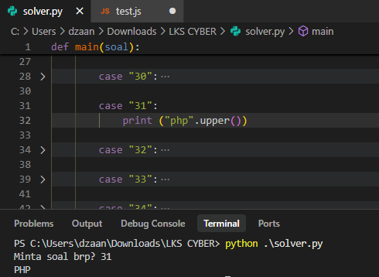
Hasil dari pengkapitalan satu string dari php itu adalah PHP

